МИНИСТЕРСТВО ПРОСВЕЩЕНИЯ РОССИЙСКОЙ ФЕДЕРАЦИИ

Министерство образования Приморского края

Управление образования администрации Партизанского городского округа

Муниципальное бюджетное общеобразовательное учреждение

«Образовательный центр «Вектор» Партизанского городского округа

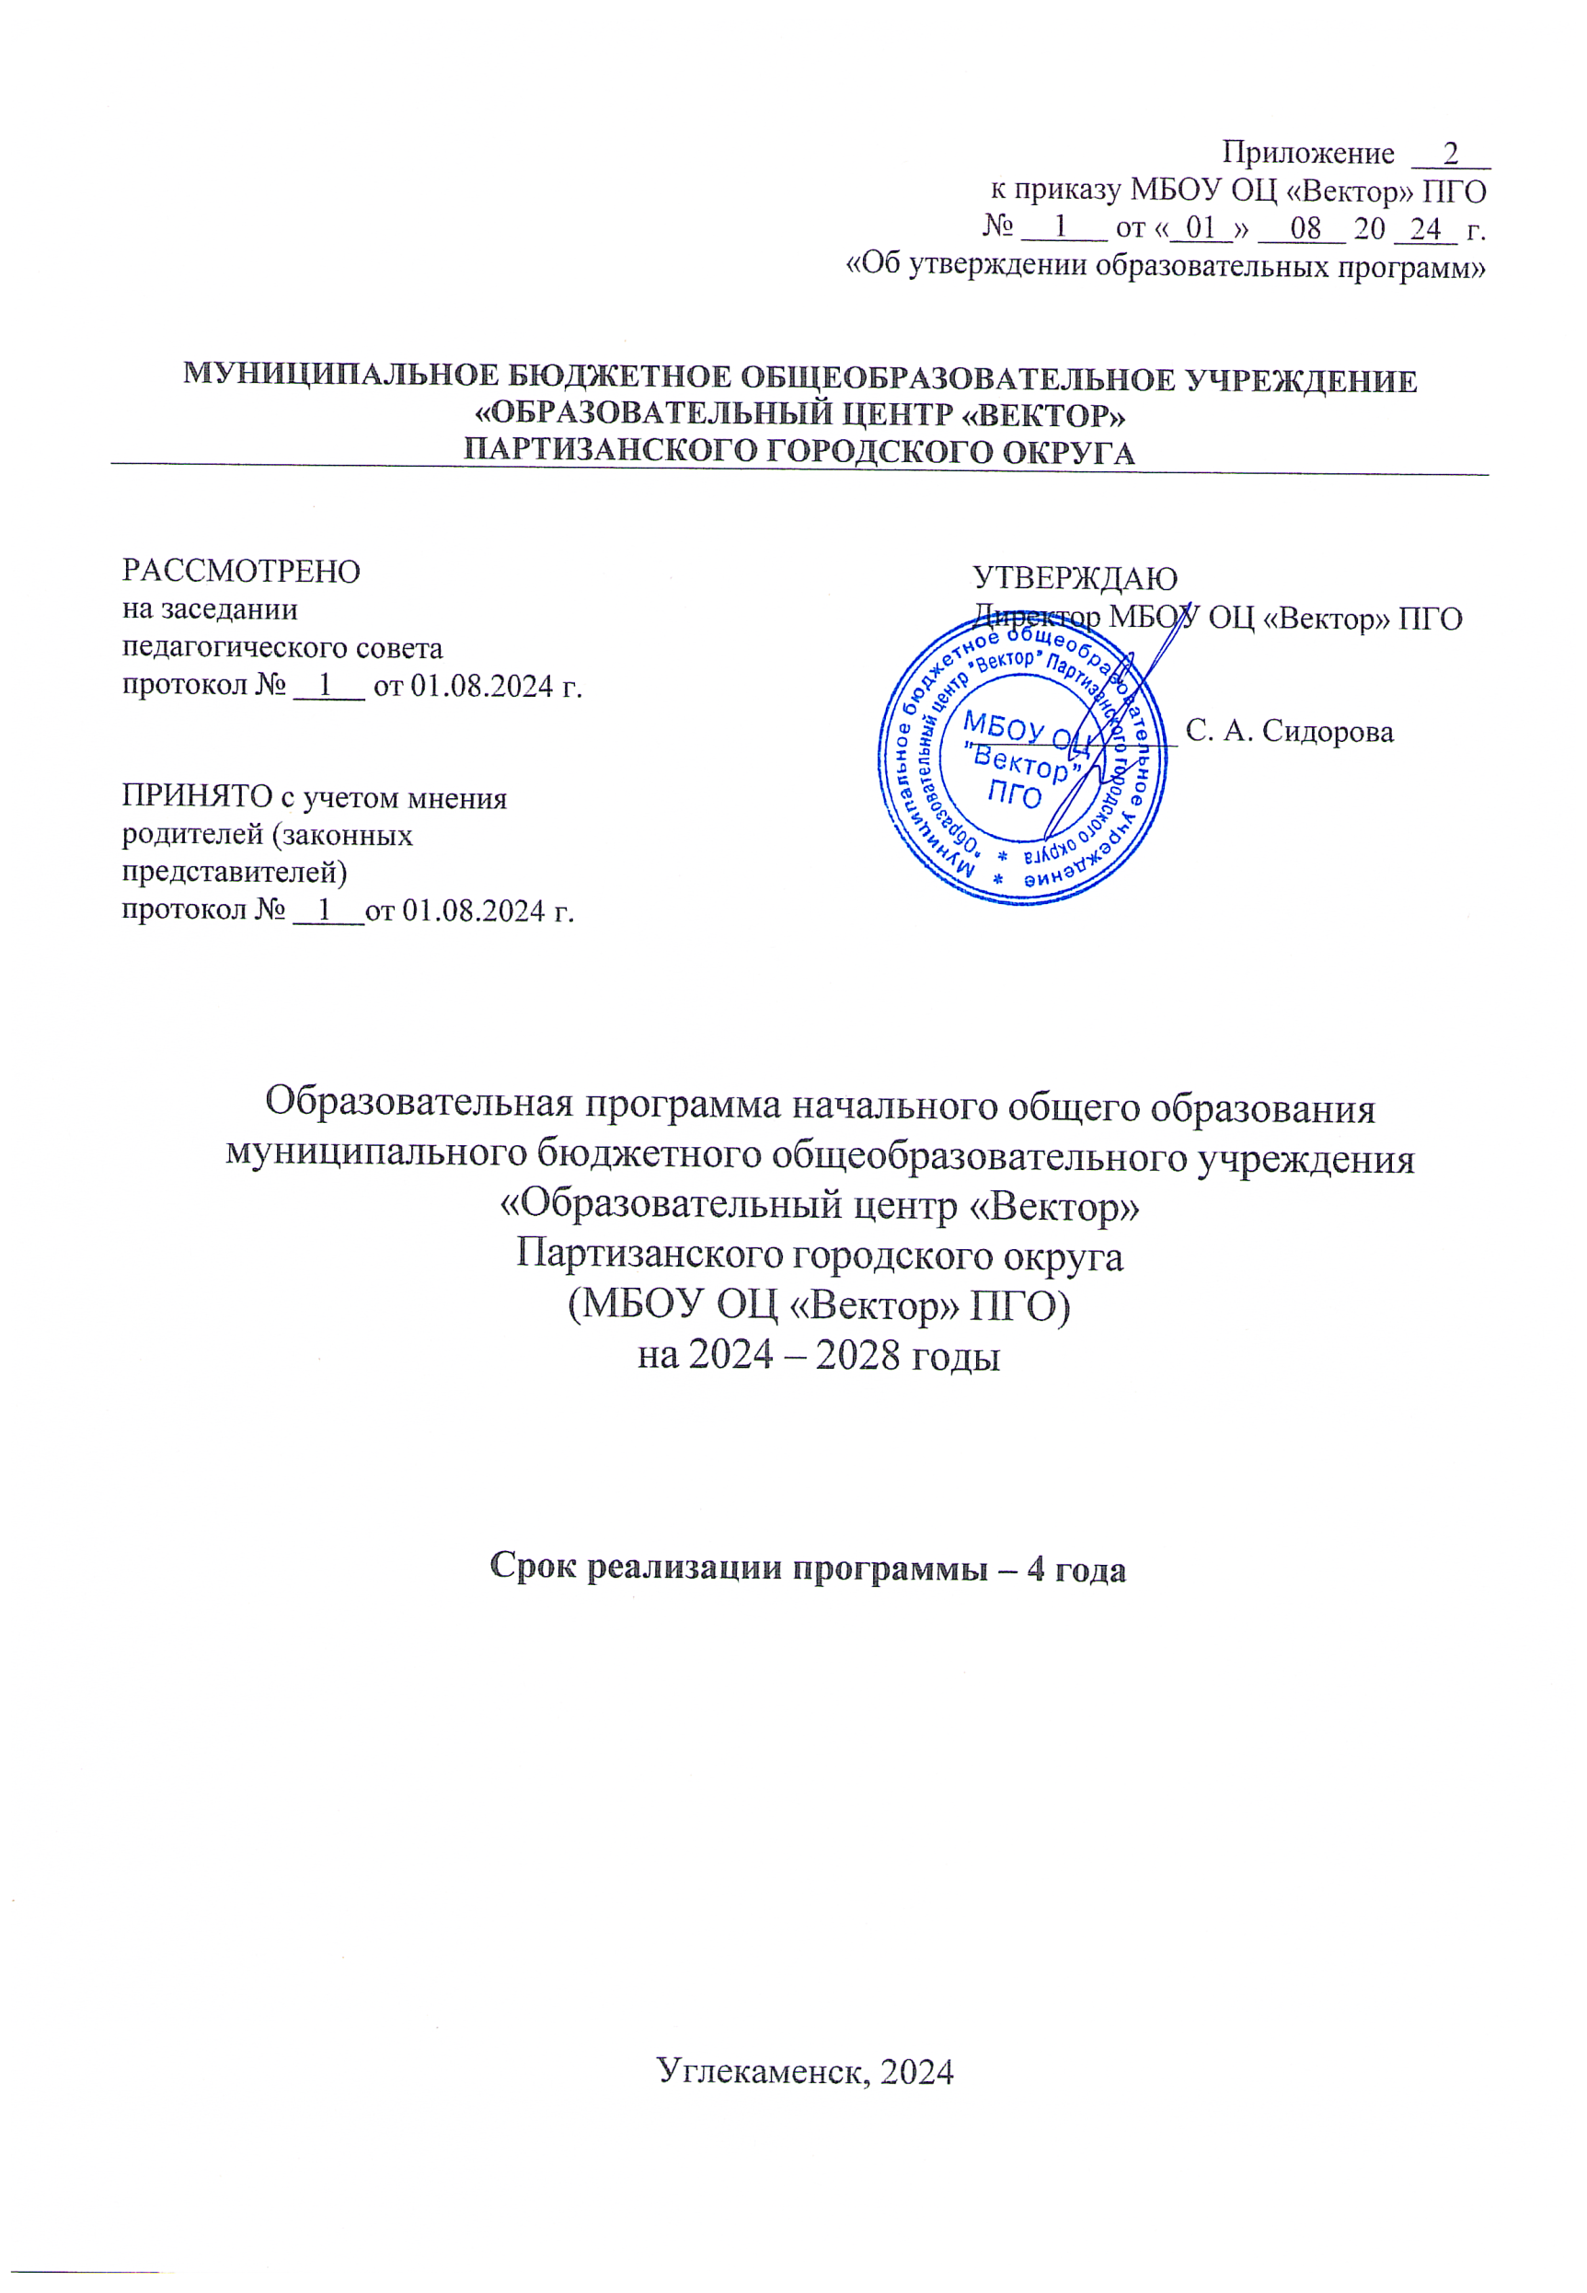

|  |  |
| --- | --- |
| ПРИНЯТО  на заседании  педагогического совета  Протокол №1 от 01.08.2024 г. | Приказ № 1 от 01.08.2024 г. |

**РАБОЧАЯ ПРОГРАММА**

по учебному курсу

«Читательская грамотность»

на 2024 – 2025 учебный год

для обучающихся 7 класса

2024 г.

**ПОЯСНИТЕЛЬНАЯ ЗАПИСКА**

Рабочая программа курса «Читательская грамотность» для 7 класса составлена в соответствии с Федеральным законом «Об образовании в Российской Федерации» от 29.12.2012 № 273-ФЗ (ред. от 12.05.2019 г.), требованиями Федерального государственного образовательного стандарта основного общего образования (далее ФГОС), основной образовательной программой МБОУ ОЦ «Вектор».

Приоритетной целью образования в современной школе является развитие

личности, готовой к взаимодействию с окружающим миром, к самообразованию и

саморазвитию. В соответствии с требованиями к содержанию и планируемым результатам освоения учащимися основной образовательной программы основного общего образования в качестве результата рассматривается формирование у обучающихся универсальных учебных действий. Особое место среди метапредметных универсальных учебных действий занимает чтение и работа с информацией. Успешное обучение в основной школе невозможно без сформированности у обучающихся читательской грамотности.

Обучающиеся овладеют чтением как средством осуществления своих дальнейших планов: продолжения образования и самообразования, осознанного планирования своего актуального и перспективного круга чтения, в том числе досугового, подготовки к трудовой и социальной деятельности».

При проведении международных исследований PISA введено определение понятия «читательская грамотность»: «Читательская грамотность – это способность человека понимать и использовать письменные тексты, размышлять о них, заниматься целенаправленным чтением для расширения своих знаний и возможностей, участия в социальной жизни». Таким образом, образовательный стандарт, принятый в Российской Федерации, и международные тестирования сориентированы на оценку овладения учащимися читательскими умениями как наиболее значимыми метапредметными умениями для учебной и социальной жизни ученика.

Требования ФГОС к уровню освоения учащимися читательской грамотности

В Федеральном государственном образовательном стандарте основного общего

образования читательская грамотность рассматривается как один из планируемых

результатов обучения. Требования ФГОС к читательской грамотности отражены в

обобщенных планируемых результатах освоения учебных программ по всем предметам средней школы.

В результате изучения всех без исключения предметов выпускники средней школы приобретут навыки работы с информацией. Они смогут осуществлять поиск информации, выделять и фиксировать нужную информацию, систематизировать, сопоставлять, анализировать и обобщать информацию, интерпретировать и преобразовывать ее.

Ученики научатся дополнять готовые информационные объекты (таблицы, схемы,

диаграммы, тексты) и создавать свои собственные (сообщения, сочинения, графические работы). Овладеют навыками представления информации в наглядной форме (в виде таблиц, схем и диаграмм). Смогут использовать информацию для установления причинно-следственных связей и зависимостей, объяснения и доказательства фактов в учебных и практических ситуациях. Выпускники получат возможность научиться строить умозаключения и принимать решения на основе самостоятельно полученной информации, а также приобрести опыт критического отношения к получаемой информации, сопоставляя ее с информацией из других источников и имеющимся жизненным опытом.

По результатам диагностических работ по изучению грамотности чтения выделено

3 уровня сформированности читательских умений в соответствии с динамикой

формирования способов деятельности:

Уровень 1 - общая ориентация в тексте, использование явно заданной информации: поиск и выявление в тексте информации, представленной в явном виде, а также формулирование прямых выводов и заключений на основе фактов, имеющихся в тексте (общее понимание того, что говорится в тексте, понимание основной темы и идеи).

Уровень 2 - глубокое понимание текста, интерпретация и преобразование информации, анализ, интерпретация и обобщение информации, представленной в тексте неявно, установление связей, не высказанных в тексте напрямую, формулирование более сложных выводов и оценочных суждений.

Уровень 3 - применение информации в учебно-практических задачах и создание

собственных текстов.

**Цель курса**: формирование читательской деятельности школьников, умения работать с различными видами текстов и создавать на их основе собственные тексты.

**Основная задача курса** - научить ребёнка понимать прочитанное, обучить приёмам

работы с текстом и осознанному применению этих приёмов, превратить их использование в привычку.

**Режим занятий** – программа рассчитана **на 34 часа** в течение учебного года (1 раз в неделю).

Содержание курса включает следующее:

- поиск информации и понимание текста;

- преобразование и интерпретация текста;

- критический анализ и оценка информации.

**РЕЗУЛЬТАТЫ ОСВОЕНИЯ СПЕЦКУРСА**

В результате изучения спецкурса у обучающихся планируется сформировать три

группы умений.

1. Поиск информации и понимание текста

Учащийся научится:

• определять основную тему, общую цель или назначение, главную идею текста;

структурировать его, выделять главное и второстепенное;

• отвечать на вопросы, используя явно заданную в тексте информацию;

Документ подписан электронной подписью.

• выстраивать последовательность описываемых событий, делать выводы по

содержанию текста;

• сопоставлять основные текстовые и внетекстовые компоненты: обнаруживать

соответствие между частью текста и его общей идеей; сопоставлять информацию

из разных частей текста;

• объяснять назначение карты, рисунка, пояснять части графика, таблицы и т.п.;

понимать смысл терминов, неизвестных слов;

• работать с метафорами – понимать переносный смысл выражений.

2. Преобразование и интерпретация информации

Учащийся сможет:

• обнаруживать в тексте доводы и подтверждение выдвинутых тезисов; делать

выводы из сформулированных посылок, выводить заключение о намерении автора;

• формировать на основе текста систему аргументов (доводов) для обоснования

определённой позиции; сопоставлять разные точки зрения и разные источники

информации по данной теме.

3. Критический анализ и оценка информации

Учащийся получит возможность научиться:

• оценивать утверждения, сделанные в тексте, исходя из своих представлений и

мире; находить доводы в защиту своей точки зрения;

• на основании имеющихся знаний, жизненного опыта подвергать сомнению

достоверность информации, обнаруживать недостоверность получаемой

информации, пробелы в информации и находить пути восполнения этих пробелов.

**ОРГАНИЗАЦИЯ УЧЕБНОГО ПРОЦЕССА**

Учебные задания, обеспечивающие формирование читательской грамотности,

связаны с данными группами умений.

Организация целостной работы по формированию читательской грамотности школьников невозможна без проектирования урока и системы учебных заданий на основные группы читательских умений.

Объектом педагогического проектирования являются педагогические процессы,

педагогические ситуации, направленные на формирование у школьников универсальных учебных действий.

При формировании читательских умений необходимо:

• включать задания, для выполнения которых требуется не столько вычленить

информацию, заданную в явном виде, сколько интерпретировать, преобразовать,

оценивать;

• организовывать текстовую деятельность учащихся на основе заданий, требующих

аргументировано, связно, логично, последовательно отвечать на вопрос, используя

информацию исходного текста;

• уделить особое внимание обогащению словарного запаса учащихся, формированию умений определять лексическое значение незнакомого слова

(термина) не только по справочной литературе, но и на основе контекста;

• использовать задания, построенные на сопоставлении информации из нескольких

источников;

• формировать критический взгляд на достоверность информации;

• использовать тексты различных видов, в том числе схемы, таблицы, графики, учить работать с затекстовой информацией (сноски, приложения и т.д.);

• включить текстовую деятельность в урок на предметах естественнонаучного цикла как обязательную составную часть образовательного процесса;

• обучать различным видам чтения.